实验题目：用拉伸法测量钢丝的杨氏模量
实验目的：用光学放大法测量杨氏模量，学用逐差法及作图法处理数据。
实验原理：(1)杨氏模量：在胡克定律成立的范围内，应力与应变之比是一个常数，即E=(F/S)/(ΔL/L)=FL/(SΔL)，E被称为材料的杨氏模量。
(2)光杠杆的放大原理 镜面法线转角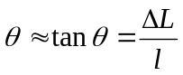
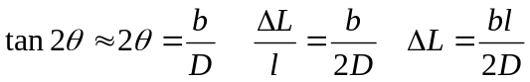 其中l为直脚尖到刀口垂直距离，D为镜面到标尺距离，b为望远镜观察标尺移动距离。推导可得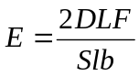
(3)误差传递公式和数据ΔL=ΔD=2mm Δm=5g Δl=0.2mm
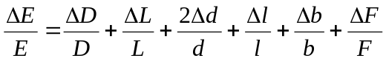
实验步骤：1.调节光杠杆与望远镜相对位置，调节平台水平。
2.调节光杠杆，并调节望远镜、直尺、光杠杆间相对位置，调节目镜成像。
3.测量和数据处理。

数据处理：(1)逐差法：
测得L＝89.80cm＝898.0mm D=107.10cm＝1071.0mm
l＝70.5mm 70.9mm 70.8mm算得l平均值为70.7mm，
σ＝0.2mm
对d的测量： 零点误差 0.005mm
i | 1 | 2 | 3 | 4 | 5 | 6 | 平均 | σ
d(mm) | 0.287 | 0.289 | 0.289 | 0.289 | 0.288 | 0.288 | 0.283 | 0.001
对r的测量：
i | m_{i}(g) | r_{i}(cm) | r_{i}’ (cm) | r_{i} (cm) | b_{i}= r_{i+4}- r_{i} (cm)
0 | m₀ | 2.90 | 3.00 | 2.85 | 4.35
1 | m₀+500 | 3.84 | 4.02 | 3.93 | 4.27
2 | m₀+1000 | 4.90 | 5.12 | 5.01 | 4.35
3 | m₀+1500 | 6.01 | 6.19 | 6.10 | 4.41
4 | m₀+2000 | 7.15 | 7.25 | 7.20
5 | m₀+2500 | 8.22 | 8.19 | 8.20
6 | m₀+3000 | 9.31 | 9.42 | 9.36
7 | m₀+3500 | 10.51 | 10.51 | 10.51
b的平均值为4.34cm σ＝0.06
换成m单位，由原理(2)中公式算得E＝1.95×10¹¹N/m²
由误差传递公式可得E＝(1.95±0.08) ×10¹¹ N/m² P=0.68
E＝(1.95±0.11) ×10¹¹ N/m² P=0.95
E＝(1.95±0.18) ×10¹¹ N/m² P=0.99
(2)作图法：对r_{i} －F_{i} 关系进行线性拟合，绘图如下：
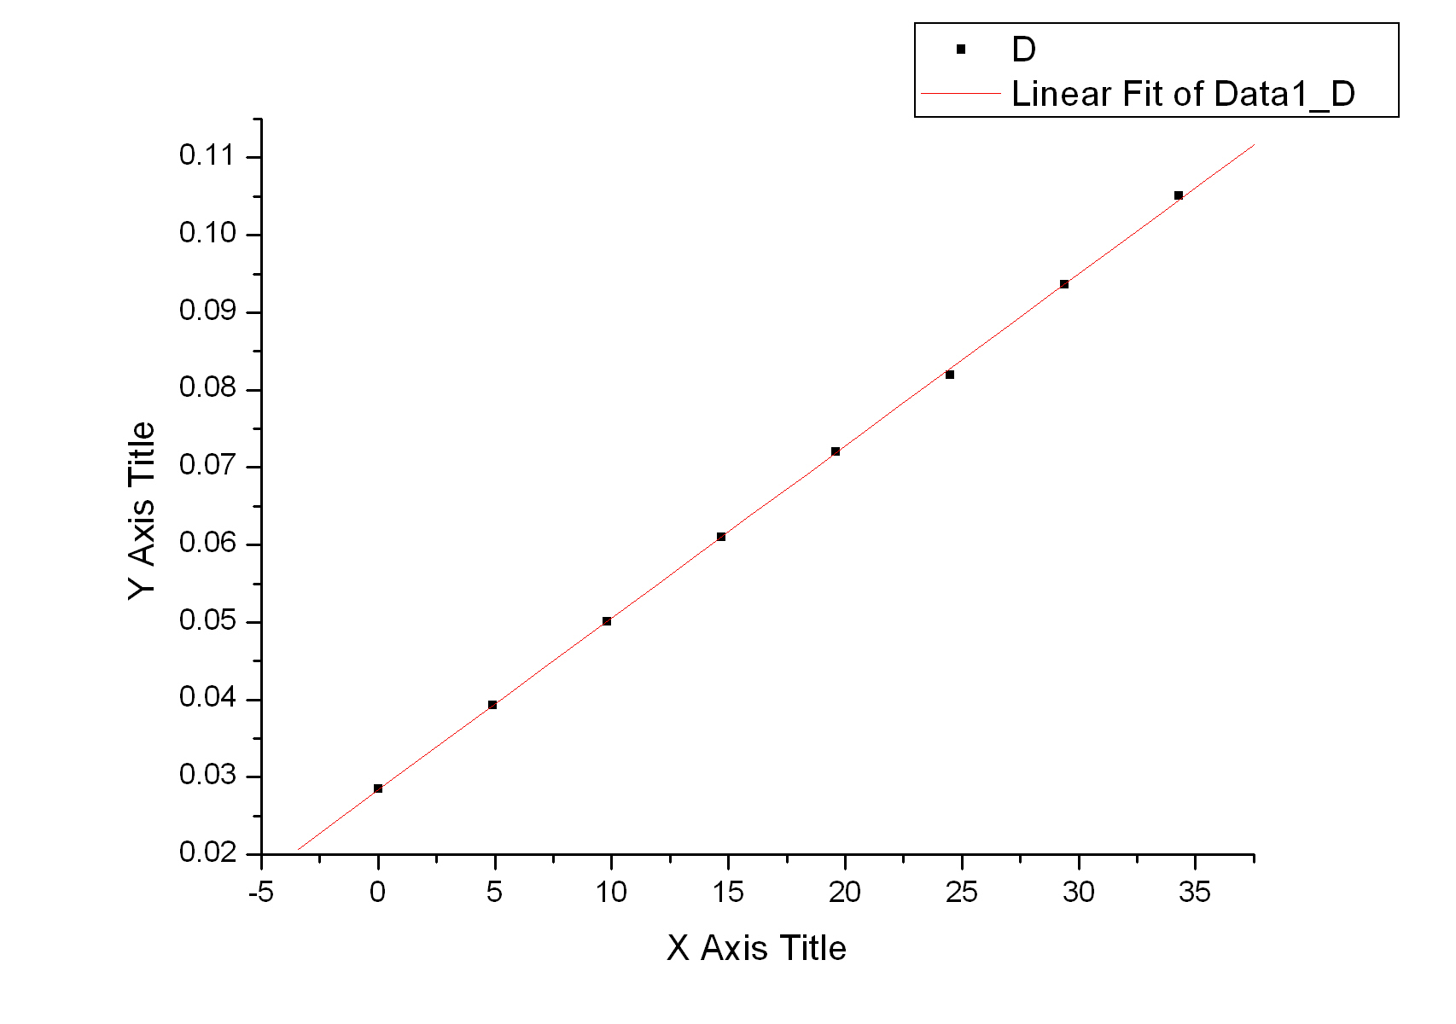
r_{i} /cm
F_{i}/N
其斜率为0.0022 由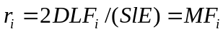得
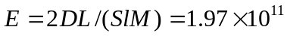
误差分析：如果平台不水平，那么测得的r_{i}将会是实际值的一个分量。实验过程中环境的干扰也会对l，D造成影响。
思考题： 1.利用光杠杆把测微小长度ΔL变成测b，光杠杆的放大率为2D/L，根据此式能否以增加D减小l来提高放大率，这样做有无好处？有无限度？
答：这两种做法都能提高放大率，但有限度。D过大会增加调节仪器的难度，使成像亮度降低，还要受望远镜能力的制约。l如果过小，近似公式tan2θ≈2θ就会不适用，实验结果就不准确。

